图书馆新书导读第147期

①题名：虚拟现实交互设计  作者：周晓成, 张煜鑫, 冷荣亮著  出版社：化学工业出版社  出版年：2016  索书号：J06-39/37  馆藏地：第三借阅室  导读：本书从虚拟现实的基础理论出发，内容涵盖设计艺术学领域多个专业的知识，通过具体的原创设计案例分析，在3ds Max和VRP平台，虚拟现实交互设计的实现途径和方法。全书图文结合、分步解析，并附有案例设计源文件和编译程序，使各案例设计和制作通俗易懂，易于读者学习和使用，不但可以提升其专业技能，还可以拓展其设计思维。 | 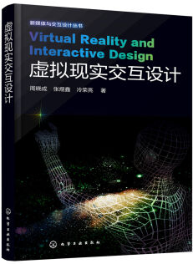

②题名：难得本色任天然  作者：孔丹口述  出版社：生活·读书·新知三联书店  出版年：2016  索书号：K825.38/195  馆藏地：第三借阅室  导读：全书从孔丹幼年讲起，之后到对他一生最有影响的北京四中重点说起，到中国社科院、国家经委、光大集团、中信集团；孔丹将自己几十年来所经历的人与事娓娓道来，他人生中的许多关节点恰是中国当代历史上许多重大历史事件的折射。全书以马凯送给孔丹的诗作结：“半生长卷已斑斓，更有殊才上笔端，最是较真终不改，难得本色任天然。”这是对孔的大半生较好的概括。 | 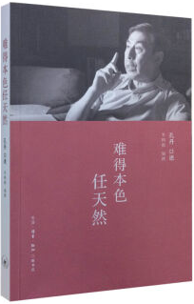
javascript:;③题名：这个世界会好吗?:梁漱溟晚年口述.增订本  作者：梁漱溟, (美) 艾恺著  出版社：生活·读书·新知三联书店  出版年：2016  索书号：K825.1/29  馆藏地：第三借阅室  导读：本书是美国芝加哥大学教授艾恺在写作《最后的儒家——梁漱溟与中国现代化的两难》一书后，为印证事实，于1980年8月来华专访梁漱溟先生的访谈记录。谈话中，梁漱溟论述了儒家、佛家、道家的文化特点及代表人物，也谈及与诸多政治文化名人，包括李大钊、陈独秀、毛泽东、周恩来、蒋介石、康有为、章太炎、胡适、冯友兰等的交往经历，并回顾了他一生的重要活动——任教北大、从事乡建运动、创建民主同盟等。书中内容丰富，可作为了解与研究梁漱溟思想与活动及近代中国社会生活的重要参考，对读者修身处世亦不乏启迪。 | 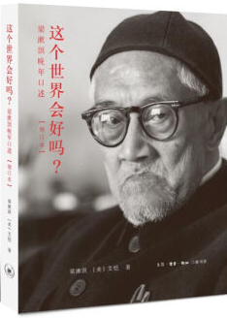

④题名：现代装饰图案设计  作者：张世锋, 李玉英编著  出版社：东华大学出版社  出版年：2016  索书号：J525/98  馆藏地：第三借阅室  导读：本书为现代艺术设计基础课程的必修课之一，装饰图案设计的领域非常广泛，如服装设计、视觉传达设计、染织设计、室内外环境设计等，本书从装饰图案的基础理论出发，突破传统的教材模式，与实际的专项设计领域相结合，以及从传统向创新方向的发展，有很好的现实借鉴意义。 | 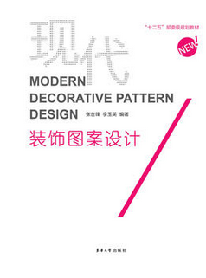

⑤题名：认知网络测量与大数据  作者：(美) Robert Qiu, Michael Wicks著  出版社：电子工业出版社  出版年：2016  索书号：TN915/20  馆藏地：第二借阅室  导读：本书系统论述了大规模网络下认知测量的基本理论及某些应用问题，基本涵盖了认知测量在理论和实际应用中各个方面的内容。全书包括随机矩阵和的性质，随机矩阵的集中不等式性质及高维大数据矩阵特征值的集中不等式性质，随机矩阵的非渐进和局部性质及渐进和全局性质。本书还详细介绍了认知测量理论在其他学科中的具体应用，包括压缩感知、矩阵填充、低秩矩阵恢复、高维协方差矩阵估计、高维信号检测、概率条件受限的优化问题求解等。本书最后讨论了相关理论在大数据应用中的分析方法。 | 